Univerzita Pardubice

Fakulta elektrotechniky a informatiky

Petr Dolejš

# Semestrální práce

*Eshop*

GitHub: https://github.com/DOL7JS/WWW----Sem

Obsah

1 Úvod 3

1.1 Popis aplikace 3

1.2 Rich picture 3

1.3 Architektura 3

2 Analýza 3

2.1 Aktéři systému 3

2.2 UML use case diagram 4

2.3 UML Activity diagram 5

2.4 Databázový model 6

2.5 Story boardy 7

3 Implementace 11

3.1 Adresářová struktura 11

3.2 Ukázky zdrojového kódu 12

# Úvod

## Popis aplikace

Aplikace je eshop, kde se bude prodávat sportovní, konkrétně fotbalové, oblečení a dalsí přislušenství. Zákazník zde bude moct nakupovat nebo prohlížet staré objednávky. Zaměstnanec bude moct prohlížet zboží, spravovat zboží, prohlížet a zadávat aktuální stav objednávky a zadávat aktuální slevu na vybrané zboží. Admin bude mít obdobné pravomoci jako zaměstnanec s tím, že může ještě spravovat jednotlivé uživatele a přidávat kategorie zboží.

## Rich picture

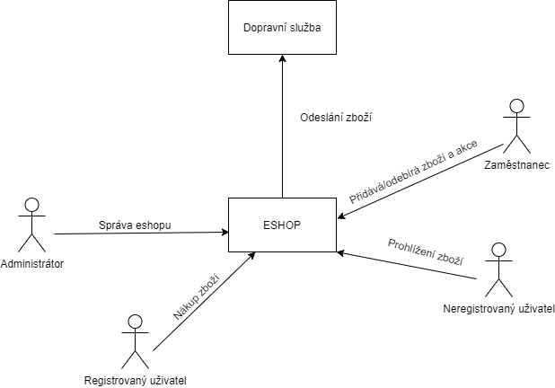

## Architektura

Pro aplikaci bylo využito vývojové prostředí PhpStorm od JetBrains a jako jazyk bylo použito php a pro designovou část bylo použito HTML + CSS.

# Analýza

## Aktéři systému

* **Administrátor** – dědí vlastnosti od zaměstnance a může spravovat uživatele
* **Zaměstnanec** – může určovat stav objednávek, prohlížet všechny objednávky, určovat slevy na zboží, přidávat/odebírat zboží
* **Neregistrovaný zákazník** – může prohlížet zboží, vkládat do košíku a registrovat se
* **Registrovaný zákazník** - může prohlížet zboží, vkládat do košíku, nakupovat zboží, prohlížet své objednávky, přihlásit se, přidat dodací adresy (pro předvyplnění adresy)

## UML use case diagram

## 

## UML Activity diagram

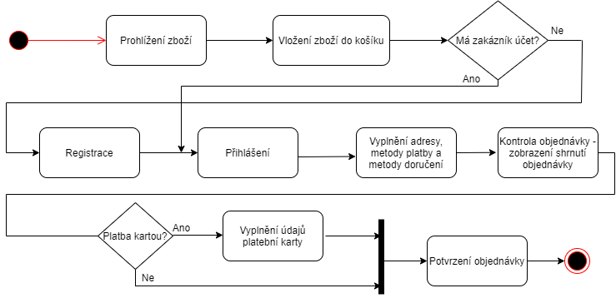UML activity diagram zákazníka a jeho nákupu zboží.

## 

## Databázový model

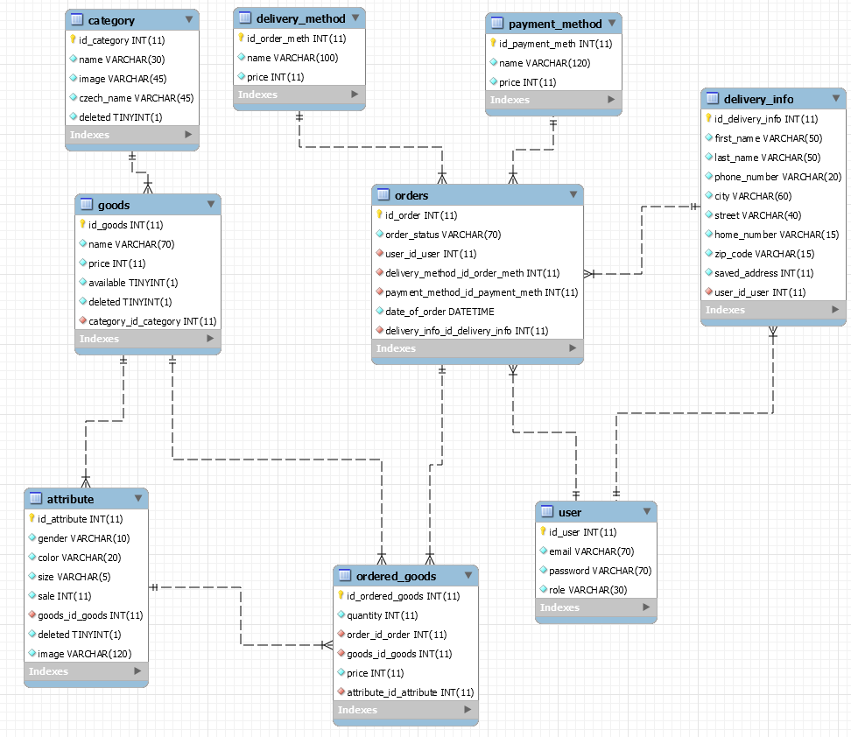

## 

## Wireframy a Storyboard

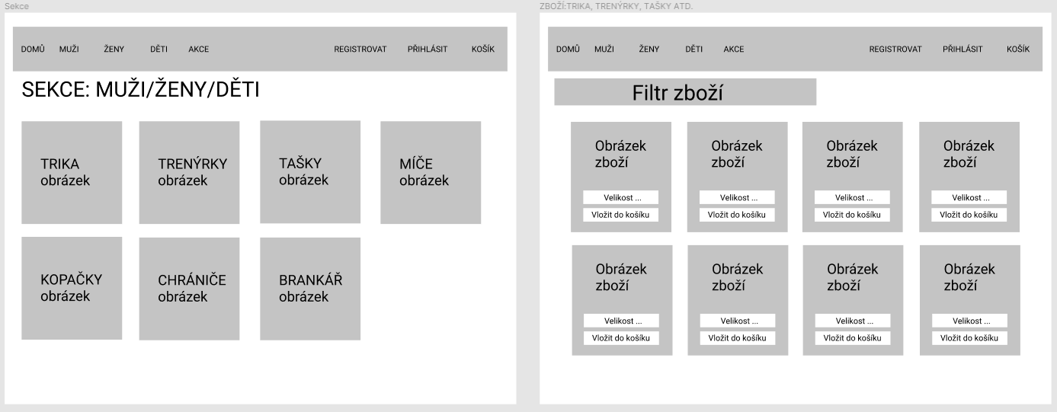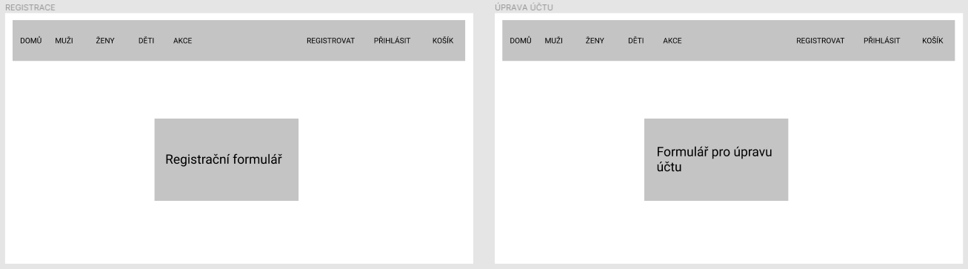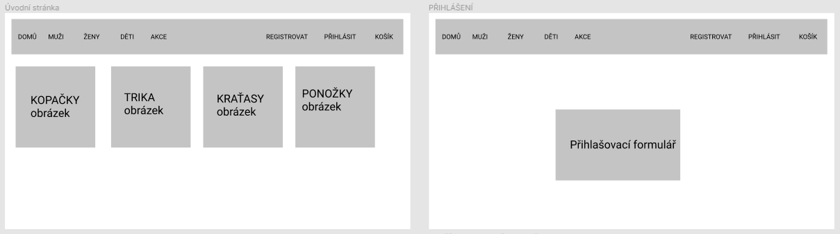

# 

## 

# 

# Implementace

## Adresářová struktura

## Ukázky zdrojového kódu

**Kód 1** – přidání zboží do systému

Kód zkontroluje zda zboží se stejným názvem už v systému neexistuje, pokud ne, pokračuje se dál nastavením cesty k souboru, pokud tato cesta už v systému existuje(existuje soubor se stejným názvem), musí se zvolit jiný název. Po zvolení jiného názvu se vybraný obrázek bez problémů přesune do složky imgs/imgs_goods a vloží se do tabulky goods, s tím se take vloží záznam do tabulky attribute a goods_category

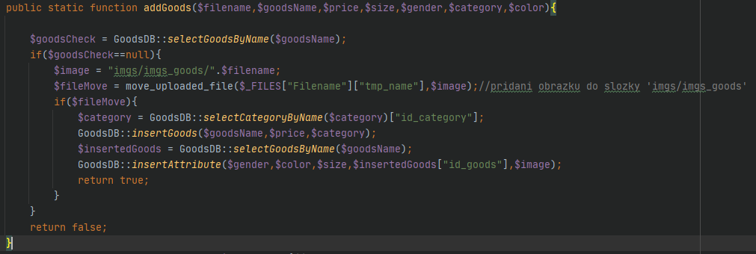

**Kód 2** – úprava uživatele

Kód si načte do proměnné uživatele a zkontroluje zda uživatel s takovým emailem v systému neexistuje nebo zda načtený uživatel je upravovaný uživatel. Dále se zjistí, zda je heslo prázdné, pokud ano, aktualizuje se uživatel bez hezla, pokud ne, aktualizuje se s heslem. Na konci se přesměruje na jinou stránku.

